

**Об утверждении Правил выдачи служебного удостоверения административным государственным служащим корпуса "Б" государственного учреждения "Ревизионная комиссия по Северо-Казахстанской области" и его описания**

***Утративший силу***

Постановление Ревизионной комиссии по Северо-Казахстанской области от 22 декабря 2016 года № 18. Зарегистрировано Департаментом юстиции Северо-Казахстанской области 18 января 2017 года № 4025. Утратило силу постановлением Ревизионной комиссии по Северо-Казахстанской области от 13 ноября 2020 года № 16

      Сноска. Утратило силу постановлением Ревизионной комиссии по Северо-Казахстанской области от 13.11.2020 № 16 (вводится в действие со дня его первого официального опубликования).

      В соответствии с пунктом 4 статьи 30 Закона Республики Казахстан от 23 ноября 2015 года "О государственной службе Республики Казахстан", Ревизионная комиссия по Северо-Казахстанской области **ПОСТАНОВЛЯЕТ**:

      1. Утвердить прилагаемые Правила выдачи служебного удостоверения административным государственным служащим корпуса "Б" государственного учреждения "Ревизионная комиссия по Северо-Казахстанской области" и его описания.

      2. Отделу внутреннего аудита и правового обеспечения государственного учреждения "Ревизионная комиссия по Северо-Казахстанской области" обеспечить:

      1) государственную регистрацию настоящего постановления в территориальном органе юстиции;

      2) в течение десяти календарных дней после государственной регистрации настоящего Постановления его направление на официальное опубликование в периодических печатных изданиях и информационно-правовой системе "Әділет";

      3) размещение настоящего Постановления на интернет-ресурсе Ревизионной комиссии по Северо-Казахстанской области.

      3. Контроль за исполнением настоящего Постановления возложить на руководителя аппарата государственного учреждения "Ревизионная комиссия по Северо-Казахстанской области" Турсунова Тимура Кабдешевича.

      4. Настоящее постановление вводится в действие по истечении десяти календарных дней после дня его первого официального опубликования.

|  |  |
| --- | --- |
| *Председатель* | *Д. Едрисов* |

|  |  |
| --- | --- |
|  | Утверждены постановлением ревизионной комиссии по Северо-Казахстанской области от 22 декабря 2016 года № 18 |

**Правила выдачи служебного удостоверения административным государственным служащим корпуса "Б" государственного учреждения "Ревизионная комиссии по Северо-Казахстанской области" и его описания**

      1. Настоящие Правила выдачи служебного удостоверения административным государственным служащим корпуса "Б" государственного учреждения "Ревизионная комиссия Северо-Казахстанской области" и его описания (далее – "Правила") разработаны в соответствии с пунктом 4 статьи 30 Закона Республики Казахстан от 23 ноября 2015 года "О государственной службе Республики Казахстан" и определяют порядок выдачи служебного удостоверения сотрудникам государственного учреждения "Ревизионная комиссия по Северо-Казахстанской области" и его описания.

      2. Служебное удостоверение (далее – "Удостоверение") является официальным документом, подтверждающим занимаемую административным государственным служащим корпуса "Б" должность в ревизионной комиссии по Северо-Казахстанской области (далее – "Ревизионная комиссия").

      3. Удостоверение изготавливается по форме согласно приложению 1 к настоящим Правилам.

      4. Удостоверение выдается в установленном порядке за подписью Председателя ревизионной комиссии.

      5. Удостоверение выдается при назначении на должность, перемещении (переназначении), порче, утере, по истечении срока действия ранее выданного удостоверения. Срок действия удостоверения 2 (два) года с даты его выдачи.

      6. Удостоверение без соответствующего оформления, с просроченным сроком действия, помарками и подчистками считается недействительным.

      7. При освобождении от занимаемой должности, увольнении, перемещении (переназначении) работники, в течение трех рабочих дней со дня вынесения соответствующего приказа сдают удостоверения главному инспектору по кадровой работе.

      8. Учет выдачи и возврата удостоверения осуществляется в журнале выдачи и возврата удостоверения, который пронумеровывается и прошнуровывается по форме согласно приложению 2 к настоящим Правилам.

      9. Служебное удостоверение и журнал учета хранятся в сейфе Службы управления персоналом.

      10. При вручении служебного удостоверения государственному служащему, впервые принятому на государственную службу, проводится разъяснение по его пользованию и порядке его хранения.

      При замене служебного удостоверения, предусмотренного пунктом 5 настоящих Правил, ранее выданное служебное удостоверение изымается сотрудниками Службы управления персоналом, ответственными за выдачу служебного удостоверения.

      11. Ежегодно, по состоянию на 1 января, Службой управления персоналом проводится сверка соответствия служебного удостоверения его учетным данным.

      12. Списание и уничтожение удостоверения производится руководителем финансово-хозяйственного отдела – главным бухгалтером и главным инспектором по кадровой работе по согласованию с руководителем аппарата ревизионной комиссии, с составлением акта на списание и уничтожение удостоверений по форме, согласно приложению 3 к настоящим Правилам.

      13. В случае утраты или порчи удостоверения работник в течении трех рабочих дней в письменной форме сообщает об этом главному инспектору по кадровой работе.

      14. Лицо, утерявшее удостоверение, направляет на опубликование в местных средствах массовой информации информацию о недействительности утерянного удостоверения.

      15. По каждому факту утери, порчи служебного удостоверения, а также передачи его другим лицам или использования не по назначению, Служба управления персоналом в течение десяти рабочих дней со дня издания приказа о проведении служебного расследования проводит служебное расследование, по результатам которого дисциплинарная комиссия ревизионной комиссии рассматривает вопрос о привлечении виновных к дисциплинарной ответственности.

      16. Утраченное или испорченное по вине работника удостоверение работник восстанавливает за счет собственных средств.

      17. Обложка удостоверения изготавливается из кожзаменителя "Бумвенил", темно – красного цвета с изображением государственного герба Республики Казахстан и надписью "УДОСТОВЕРЕНИЕ" на государственном и русском языках. В развернутом виде удостоверение имеет размер 65x200 миллиметра, вкладыш (форматом 60x90 миллиметра). Левая и правая внутренняя часть выполнены в голубом цвете. Справа в левом углу место для фотографии. В верхней части с двух сторон печатается надпись "Ревизионная комиссия по Северо-Казахстанской области" на государственном и русском языках, под надписью наименования учреждения мелкими шрифтами прописывается "Республика Казахстан" на государственном языке с национальными орнаментами, по ниспадающей указывается номер удостоверения, фамилия, имя, отчество (при наличии), занимаемая должность, наименование структурного подразделения на государственном и русском языках. В левой и правой нижних сторонах указывается срок действия удостоверения.

      18. Удостоверение заверяется подписью председателя ревизионной комиссии, и скрепляются оттиском гербовой печати.

|  |  |
| --- | --- |
|  | Приложение 1 к Правилам выдачи служебного удостоверения административным государственным служащим корпуса "Б" государственного учреждения "Ревизионная комиссия по Северо-Казахстанской области и его описанию |

**Образец удостоверения**

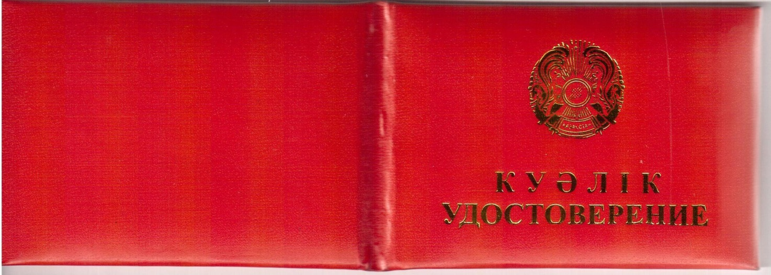

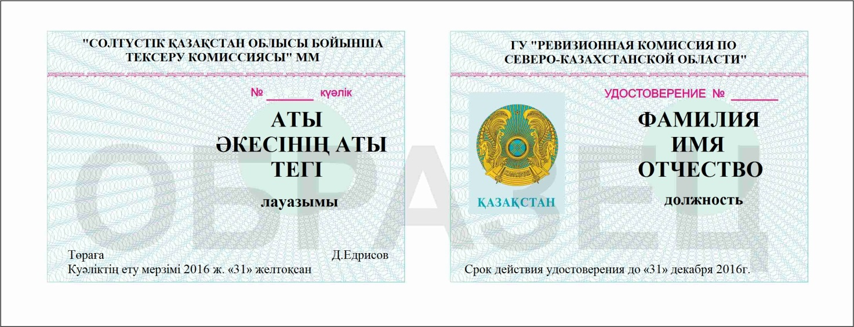

|  |  |
| --- | --- |
|  | Приложение 2 к Правилам выдачи служебного удостоверения административным государственным служащим корпуса "Б" государственного учреждения "Ревизионная комиссия по Северо-Казахстанской области" и его описанию |

      Форма

**Журнал выдачи, возврата служебного удостоверения государственного учреждения "Ревизионная комиссия по Северо-Казахстанской области"**

|  |  |  |  |  |  |  |
| --- | --- | --- | --- | --- | --- | --- |
| Фамилия, имя, отчество (при наличии) | Занимаемая должность | № удостоверения | Дата выдачи | Роспись работника кому выдано | Дата сдачи | Роспись работника, кто сдал удостоверение |
|  |  |  |  |  |  |  |
|  |  |  |  |  |  |  |

      Примечание: журнал должен быть прошнурован, пронумерован.

|  |  |
| --- | --- |
|  | Приложение 3 к Правилам выдачи служебного удостоверения административным государственным служащим корпуса "Б" государственного учреждения "Ревизионная комиссия по Северо-Казахстанской области" и его описанию |

      Форма

      Наименование организации

**АКТ**

      __________________       ________       № ________

      места составления            дата

      Мы, нижеподписавшиеся, (не менее 3-х работников, указать фамилию, имя, отчество (при наличии), занимаемую должность), на основании пункта 12 Правил выдачи служебного удостоверения административным государственным служащим корпуса "Б" государственного учреждения "Ревизионная комиссия по Северо-Казахстанской области" и его описания изучив, собранные к списанию и уничтожению утратившие практическое значение удостоверения работников: _______ в связи с увольнением, переводом на другую должность согласно списку:__________

      Составили настоящий акт по их списанию и уничтожению

      Наименование должности                  Подпись

      Наименование должности                  Подпись

      Наименование должности                  Подпись

© 2012. РГП на ПХВ «Институт законодательства и правовой информации Республики Казахстан» Министерства юстиции Республики Казахстан